- วัตถุประสงค์ของ Physical Layer

เป็นการอธิบายว่าprotocalsชั้นphysical Layer สนับสนุนการสื่อสารข้ามเครือข่ายอย่างไร

การเชื่อมต่อไม่ว่าจะกับอะไรก็ตามจะต้องสร้างการเชื่อมต่อทางกายภาพกับเครือข่ายท้องถิ่น การเชื่อมต่อทางกายภาพอาจเป็นการเชื่อมต่อแบบใช้สายโดยใช้สายเคเบิลหรือการเชื่อมต่อไร้สายโดยใช้คลื่นวิทยุ

The OSI physical layerจัดเตรียมวิธีการขนส่งบิตที่ประกอบเป็นเฟรม เลเยอร์นี้ยอมรับเฟรมที่สมบูรณ์จากเลเยอร์ลิงค์ข้อมูลและเข้ารหัสเป็นชุดของสัญญาณที่ส่งไปยังสื่อท้องถิ่น บิตเข้ารหัสที่ประกอบเป็นเฟรมจะได้รับจากอุปกรณ์ปลายทางหรืออุปกรณ์ระดับกลาง ชั้นนี้จะเข้ารหัสเฟรมและสร้างสัญญาณไฟฟ้าหรือคลื่นวิทยุที่แสดงถึงบิตในแต่ละเฟรมแล้วสัญญาณเหล่านี้ถึงจะถูกส่งไปยังสื่อต่างๆตามสมควร

- คุณลักษณะของ Physical Layer

มาตรฐานชั้นทางกายภาพกล่าวถึงพื้นที่การทำงานสามส่วน

1.การเข้ารหัส การเข้ารหัสหรือการเข้ารหัสบรรทัดเป็นวิธีการแปลงกระแสของบิตข้อมูลให้เป็น "รหัส" ที่กำหนดไว้ล่วงหน้ารหัสคือการจัดกลุ่มบิตที่ใช้เพื่อจัดเตรียมรูปแบบที่คาดเดาได้ซึ่งทั้งผู้ส่งและผู้รับสามารถรับรู้ได้กล่าวอีกนัยหนึ่งการเข้ารหัสคือ วิธีการหรือรูปแบบที่ใช้เพื่อแสดงข้อมูลดิจิทัลซึ่งคล้ายกับวิธีที่รหัสมอร์สเข้ารหัสข้อความโดยใช้ชุดของจุดและขีดกลาง

2.การส่งสัญญาณ ชั้นทางกายภาพต้องสร้างสัญญาณไฟฟ้าหรือไร้สายที่แสดงถึง "1" และ "0" บนสื่อบันทึก วิธีการแสดงบิตเรียกว่าวิธีการส่งสัญญาณ มาตรฐานชั้นทางกายภาพต้องกำหนดประเภทของสัญญาณที่แสดงถึง "1" และประเภทของสัญญาณที่แสดงถึง "0" สิ่งนี้สามารถทำได้ง่ายๆเพียงแค่การเปลี่ยนแปลงระดับของสัญญาณไฟฟ้าหรือพัลส์ออปติคัล ตัวอย่างเช่นพัลส์ยาวอาจแสดงถึง 1 ในขณะที่พัลส์สั้นอาจแสดงถึง 0

3.ส่วนประกอบทางกายภาพ ได้แก่ อุปกรณ์ฮาร์ดแวร์อิเล็กทรอนิกส์สื่อและตัวเชื่อมต่ออื่น ๆ ที่ส่งสัญญาณที่แสดงถึงบิต ส่วนประกอบฮาร์ดแวร์เช่น NIC อินเทอร์เฟซและตัวเชื่อมต่อวัสดุของสายเคเบิลและการออกแบบสายเคเบิลล้วนระบุไว้ในมาตรฐานที่เกี่ยวข้องกับเลเยอร์ฟิสิคัล พอร์ตและอินเทอร์เฟซต่างๆบนเราเตอร์ Cisco 1941 ยังเป็นตัวอย่างของส่วนประกอบทางกายภาพที่มีตัวเชื่อมต่อและพินเฉพาะที่เป็นผลมาจากมาตรฐาน

แบนด์วิดท์

สื่อทางกายภาพที่แตกต่างกันรองรับการถ่ายโอนบิตในอัตราที่ต่างกัน โดยปกติการถ่ายโอนข้อมูลจะกล่าวถึงในแง่ของแบนด์วิดท์ แบนด์วิดท์คือความจุที่สื่อสามารถนำข้อมูลไปได้ แบนด์วิดท์ดิจิทัลจะวัดปริมาณข้อมูลที่สามารถไหลจากที่หนึ่งไปยังอีกที่หนึ่งในระยะเวลาที่กำหนด โดยทั่วไปแบนด์วิดท์จะวัดเป็นกิโลบิตต่อวินาที (kbps) เมกะบิตต่อวินาที (Mbps) หรือกิกะบิตต่อวินาที (Gbps) แบนด์วิดท์บางครั้งคิดว่าเป็นความเร็วที่บิตเดินทาง แต่ไม่ถูกต้อง ตัวอย่างเช่นในอีเธอร์เน็ต 10Mbps และ 100Mbps บิตจะถูกส่งด้วยความเร็วไฟฟ้า ความแตกต่างคือจำนวนบิตที่ส่งต่อวินาที

การรวมกันของปัจจัยกำหนดแบนด์วิดท์ที่ใช้งานได้จริงของเครือข่าย:

คุณสมบัติของสื่อทางกายภาพ

เทคโนโลยีที่เลือกใช้สำหรับการส่งสัญญาณและตรวจจับสัญญาณเครือข่าย

คุณสมบัติของสื่อทางกายภาพเทคโนโลยีปัจจุบันและกฎของฟิสิกส์ล้วนมีบทบาทในการกำหนดแบนด์วิดท์ที่มีอยู่

ตารางแสดงหน่วยวัดที่ใช้กันทั่วไปสำหรับแบนด์วิดท์

| **Unit of Bandwidth** | **Abbreviation** | **Equivalence** |
| --- | --- | --- |
| Bits per second | bps | 1 bps = fundamental unit of bandwidth |
| Kilobits per second | Kbps | 1 Kbps = 1,000 bps = 103 bps |
| Megabits per second | Mbps | 1 Mbps = 1,000,000 bps = 106 bps |
| Gigabits per second | Gbps | 1 Gbps = 1,000,000,000 bps = 109 bps |
| Terabits per second | Tbps | 1 Tbps = 1,000,000,000,000 bps = 1012 bps |

คำศัพท์ที่ใช้วัดคุณภาพของแบนด์วิดท์ ได้แก่ :

1.Latencyหมายถึงระยะเวลารวมถึงความล่าช้าในการที่ข้อมูลจะเดินทางจากจุดหนึ่งไปยังอีกจุดหนึ่ง

2.Throughputคือการวัดการถ่ายโอนบิตผ่านสื่อในช่วงเวลาที่กำหนด

3.Goodputมีการวัดผลครั้งที่สามเพื่อประเมินการถ่ายโอนข้อมูลที่ใช้งานได้ เป็นที่รู้จักกันในชื่อ goodput Goodput คือการวัดข้อมูลที่ใช้งานได้ที่ถ่ายโอนในช่วงเวลาที่กำหนด Goodput คือปริมาณงานลบค่าโสหุ้ยการรับส่งข้อมูลสำหรับการสร้างเซสชันการตอบรับการห่อหุ้มและบิตที่ส่งใหม่ Goodput มักจะต่ำกว่าปริมาณงานซึ่งโดยทั่วไปจะต่ำกว่าแบนด์วิดท์

- สายเคเบิลทองแดง

ลักษณะของการเดินสายทองแดง

การเดินสายทองแดงเป็นสายประเภทที่ใช้กันมากที่สุดในเครือข่ายในปัจจุบัน ในความเป็นจริงการเดินสายทองแดงไม่ได้เป็นเพียงสายเคเบิลประเภทเดียว สายทองแดงมีสามประเภทที่แตกต่างกันซึ่งแต่ละประเภทใช้ในสถานการณ์เฉพาะ

เครือข่ายใช้สื่อทองแดงเนื่องจากมีราคาไม่แพงติดตั้งง่ายและมีความต้านทานต่อกระแสไฟฟ้าต่ำ อย่างไรก็ตามสื่อทองแดงถูก จำกัด ด้วยระยะทางและสัญญาณรบกวน

ข้อมูลจะถูกส่งผ่านสายทองแดงเป็นพัลส์ไฟฟ้า เครื่องตรวจจับในอินเทอร์เฟซเครือข่ายของอุปกรณ์ปลายทางต้องได้รับสัญญาณที่สามารถถอดรหัสได้สำเร็จเพื่อให้ตรงกับสัญญาณที่ส่ง อย่างไรก็ตามยิ่งสัญญาณเดินทางไกลเท่าไหร่สัญญาณก็ยิ่งเสื่อมลงเท่านั้น สิ่งนี้เรียกว่าการลดทอนสัญญาณ ด้วยเหตุนี้สื่อทองแดงทั้งหมดต้องปฏิบัติตามข้อ จำกัด ด้านระยะทางที่เข้มงวดตามที่กำหนดโดยมาตรฐานแนวทาง

ค่าเวลาและแรงดันไฟฟ้าของพัลส์ไฟฟ้ายังเสี่ยงต่อการรบกวนจากสองแหล่ง:

สัญญาณรบกวนแม่เหล็กไฟฟ้า (EMI) หรือการรบกวนด้วยคลื่นความถี่วิทยุ (RFI) - สัญญาณ EMI และ RFI สามารถบิดเบือนและทำให้สัญญาณข้อมูลที่นำโดยสื่อทองแดงเสียหายได้ แหล่งที่มาที่เป็นไปได้ของ EMI และ RFI ได้แก่ คลื่นวิทยุและอุปกรณ์แม่เหล็กไฟฟ้าเช่นหลอดฟลูออเรสเซนต์หรือมอเตอร์ไฟฟ้า

Crosstalk - Crosstalk เป็นการรบกวนที่เกิดจากสนามไฟฟ้าหรือสนามแม่เหล็กของสัญญาณบนสายหนึ่งไปยังสัญญาณในสายที่อยู่ติดกัน ในวงจรโทรศัพท์ crosstalk สามารถส่งผลให้ได้ยินส่วนหนึ่งของการสนทนาด้วยเสียงอื่นจากวงจรที่อยู่ติดกัน โดยเฉพาะอย่างยิ่งเมื่อกระแสไฟฟ้าไหลผ่านสายไฟมันจะสร้างสนามแม่เหล็กวงกลมขนาดเล็กรอบ ๆ เส้นลวดซึ่งลวดที่อยู่ติดกันสามารถดึงขึ้นมาได้

เพื่อป้องกันผลกระทบเชิงลบของ EMI และ RFI สายทองแดงบางประเภทถูกห่อหุ้มด้วยแผ่นป้องกันโลหะและต้องมีการต่อสายดินที่เหมาะสม

เพื่อต่อต้านผลกระทบเชิงลบของ crosstalk สายทองแดงบางประเภทมีคู่สายของวงจรที่เป็นปฏิปักษ์บิดเข้าด้วยกันซึ่งจะยกเลิก crosstalk ได้อย่างมีประสิทธิภาพ

ความอ่อนแอของสายทองแดงต่อเสียงรบกวนทางอิเล็กทรอนิกส์สามารถ จำกัด ได้โดยใช้คำแนะนำเหล่านี้:

การเลือกประเภทสายเคเบิลหรือประเภทที่เหมาะสมที่สุดกับสภาพแวดล้อมเครือข่ายที่กำหนด

การออกแบบโครงสร้างพื้นฐานของสายเคเบิลเพื่อหลีกเลี่ยงแหล่งรบกวนที่เป็นที่รู้จักและอาจเกิดขึ้นในโครงสร้างอาคาร

ใช้เทคนิคการเดินสายที่รวมถึงการจัดการและการยุติสายเคเบิลอย่างเหมาะสม

Types of Copper Cabling

สื่อทองแดงที่ใช้ในเครือข่ายมีสามประเภทหลัก ๆ

1.สายเคเบิล Twisted-pair (UTP) ที่ไม่มีฉนวนหุ้มเป็นสื่อเครือข่ายที่พบมากที่สุด การเดินสาย UTP สิ้นสุดด้วยตัวเชื่อมต่อ RJ-45 ใช้สำหรับการเชื่อมต่อโฮสต์เครือข่ายกับอุปกรณ์เครือข่ายตัวกลางเช่นสวิตช์และเราเตอร์

ในระบบ LAN สายเคเบิล UTP ประกอบด้วยสายไฟรหัสสีสี่คู่ที่บิดเข้าด้วยกันแล้วหุ้มด้วยปลอกพลาสติกที่ยืดหยนซึ่งช่วยป้องกันความเสียหายทางกายภาพเล็กน้อย การบิดของสายไฟช่วยป้องกันสัญญาณรบกวนจากสายไฟอื่น ๆ

2. Shielded twisted-pair (STP) ป้องกันการรบกวนได้ดีกว่าสาย UTP อย่างไรก็ตามเมื่อเทียบกับสาย UTP แล้วสาย STP มีราคาแพงกว่าและติดตั้งยากกว่าอย่างเห็นได้ชัด เช่นเดียวกับสาย UTP STP ใช้ขั้วต่อ RJ-45

สายเคเบิล STP รวมเทคนิคการป้องกันเพื่อตอบโต้ EMI และ RFI และการบิดลวดเพื่อป้องกันการครอสทอล์ค เพื่อให้ได้รับประโยชน์อย่างเต็มที่จากการป้องกันสายเคเบิล STP จะถูกยกเลิกด้วยขั้วต่อข้อมูล STP ที่มีการป้องกันพิเศษ หากสายเคเบิลมีการต่อสายดินอย่างไม่เหมาะสมชิลด์อาจทำหน้าที่เป็นเสาอากาศและรับสัญญาณที่ไม่ต้องการ

สายเคเบิล STP ที่แสดงใช้สายไฟสี่คู่แต่ละเส้นห่อด้วยฟอยล์ซึ่งจะพันด้วยเปียโลหะหรือฟอยล์โดยรวม

3.สายโคแอกเชียลหรือโคแอกเชียลเรียกสั้น ๆ ว่ามีตัวนำสองตัวที่ใช้แกนเดียวกัน ดังแสดงในรูปสายโคแอกเชียลประกอบด้วยสิ่งต่อไปนี้:

ตัวนำทองแดงใช้ในการส่งสัญญาณอิเล็กทรอนิกส์

ชั้นของฉนวนพลาสติกที่มีความยืดหยุ่นล้อมรอบตัวนำทองแดง

วัสดุฉนวนล้อมรอบด้วยทองแดงถักทอหรือฟอยล์โลหะซึ่งทำหน้าที่เป็นลวดเส้นที่สองในวงจรและเป็นเกราะป้องกันสำหรับตัวนำด้านใน ชั้นที่สองหรือเกราะป้องกันนี้ยังช่วยลดปริมาณการรบกวนทางแม่เหล็กไฟฟ้าภายนอก

สายเคเบิลทั้งหมดถูกหุ้มด้วยปลอกหุ้มสายเคเบิลเพื่อป้องกันความเสียหายทางกายภาพเล็กน้อย

แม้ว่าสาย UTP จะเปลี่ยนสายโคแอกเชียลเป็นหลักในการติดตั้งอีเทอร์เน็ตสมัยใหม่ แต่การออกแบบสายโคแอกเซียลจะใช้ในสถานการณ์ต่อไปนี้

การติดตั้งแบบไร้สาย - สายโคแอกเชียลต่อเสาอากาศเข้ากับอุปกรณ์ไร้สาย สายโคแอกเชียลมีพลังงานคลื่นความถี่วิทยุ (RF) ระหว่างเสาอากาศและอุปกรณ์วิทยุ

การติดตั้งเคเบิลอินเทอร์เน็ต - ผู้ให้บริการเคเบิลให้การเชื่อมต่ออินเทอร์เน็ตแก่ลูกค้าโดยการเปลี่ยนบางส่วนของสายโคแอกเชียลและสนับสนุนองค์ประกอบการขยายสัญญาณด้วยสายไฟเบอร์ออปติก อย่างไรก็ตามการเดินสายภายในสถานที่ของลูกค้ายังคงเป็นสายโคแอกซ์

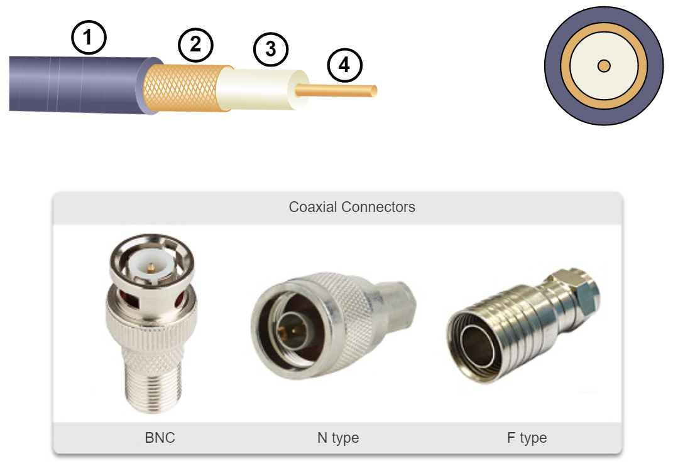

- สายเคเบิล UTP

เนื่องจากสายเคเบิล UTP เป็นมาตรฐานสำหรับใช้ใน LAN หัวข้อนี้จะกล่าวถึงรายละเอียดเกี่ยวกับข้อดีและข้อ จำกัด และสิ่งที่สามารถทำได้เพื่อหลีกเลี่ยงปัญหา

เมื่อใช้เป็นสื่อเครือข่ายสายเคเบิล UTP ประกอบด้วยสายทองแดงรหัสสีสี่คู่ที่บิดเข้าด้วยกันแล้วห่อหุ้มด้วยปลอกพลาสติกที่มีความยืดหยุ่น ขนาดที่เล็กอาจเป็นประโยชน์ในระหว่างการติดตั้ง

สาย UTP ไม่ใช้การป้องกันเพื่อตอบโต้ผลกระทบของ EMI และ RFI นักออกแบบสายเคเบิลได้ค้นพบวิธีอื่นที่สามารถ จำกัด ผลเสียของ crosstalk ได้

Cancellation -ขณะนี้นักออกแบบจับคู่สายไฟในวงจร เมื่อสายไฟสองเส้นในวงจรไฟฟ้าวางใกล้กันสนามแม่เหล็กของพวกมันจะตรงข้ามกันอย่างแน่นอน ดังนั้นสนามแม่เหล็กทั้งสองจะยกเลิกซึ่งกันและกันและยังยกเลิกสัญญาณ EMI และ RFI ภายนอกด้วย

การเปลี่ยนแปลงจำนวนการบิดต่อคู่สาย - เพื่อเพิ่มผลการยกเลิกของสายวงจรที่จับคู่ให้ดียิ่งขึ้นนักออกแบบจะเปลี่ยนจำนวนการบิดของสายไฟแต่ละคู่ในสายเคเบิล สายเคเบิล UTP ต้องเป็นไปตามข้อกำหนดที่ชัดเจนว่าอนุญาตให้มีการบิดหรือถักเปียได้กี่เส้นต่อหนึ่งเมตร (3.28 ฟุต) ของสายเคเบิล สังเกตในรูปว่าคู่สีส้ม / ส้มขาวบิดน้อยกว่าคู่ฟ้า / น้ำเงินขาว แต่ละคู่สีจะถูกบิดด้วยจำนวนครั้งที่แตกต่างกัน

สายเคเบิล UTP อาศัยเอฟเฟกต์การยกเลิกที่ผลิตโดยคู่สายบิดเพียงอย่างเดียวเพื่อ จำกัด การลดลงของสัญญาณและให้การป้องกันตัวเองสำหรับคู่สายภายในสื่อเครือข่ายได้อย่างมีประสิทธิภาพ

การเดินสาย UTP เป็นไปตามมาตรฐานที่กำหนดร่วมกันโดย TIA / EIA โดยเฉพาะ TIA / EIA-568 กำหนดมาตรฐานการเดินสายเชิงพาณิชย์สำหรับการติดตั้ง LAN และเป็นมาตรฐานที่ใช้กันมากที่สุดในสภาพแวดล้อมการเดินสาย LAN องค์ประกอบบางส่วนที่กำหนดมีดังนี้:

ประเภทสายเคเบิล

ความยาวสายเคเบิล

ตัวเชื่อมต่อ

การยุติสายเคเบิล

วิธีทดสอบสายเคเบิล

คุณสมบัติทางไฟฟ้าของสายทองแดงถูกกำหนดโดย Institute of Electrical and Electronics Engineers (IEEE) IEEE ให้คะแนนการเดินสาย UTP ตามประสิทธิภาพ สายเคเบิลถูกจัดวางเป็นหมวดหมู่ตามความสามารถในการรองรับอัตราแบนด์วิดท์ที่สูงขึ้น ตัวอย่างเช่นสายเคเบิลประเภท 5 มักใช้ในการติดตั้ง Fast Ethernet 100BASE-TX หมวดหมู่อื่น ๆ ได้แก่ สาย Enhanced Category 5, Category 6 และ Category 6a

สายเคเบิลในประเภทที่สูงขึ้นได้รับการออกแบบและสร้างขึ้นเพื่อรองรับอัตราข้อมูลที่สูงขึ้น เนื่องจากเทคโนโลยีอีเธอร์เน็ตความเร็วกิกะบิตใหม่กำลังได้รับการพัฒนาและนำมาใช้ตอนนี้หมวด 5e จึงเป็นประเภทสายเคเบิลที่ยอมรับได้น้อยที่สุดโดยประเภทที่ 6 เป็นประเภทที่แนะนำสำหรับการติดตั้งอาคารใหม่

ภาพแสดงสายเคเบิล UTP สามประเภท:

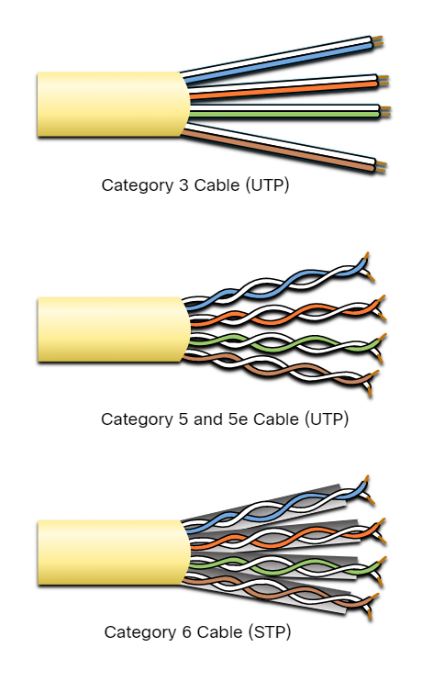

โดยปกติแล้วสาย UTP จะถูกต่อด้วยขั้วต่อ RJ-45 มาตรฐาน TIA / EIA-568 อธิบายรหัสสีลวดเพื่อกำหนดพิน (พินเอาต์) สำหรับสายอีเธอร์เน็ต

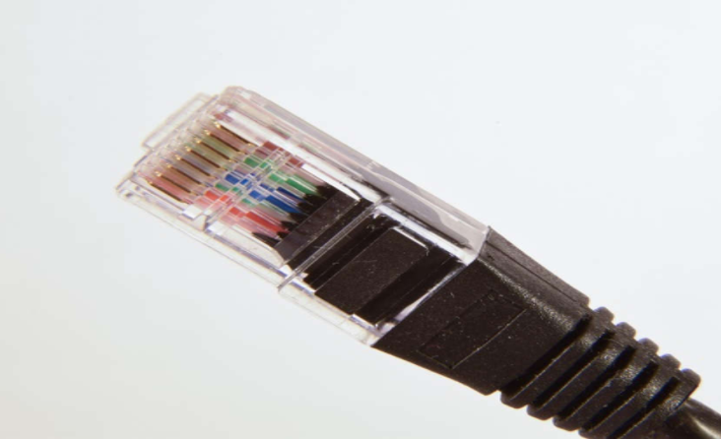

RJ-45 UTP Sockets เป็นตัวเมีย

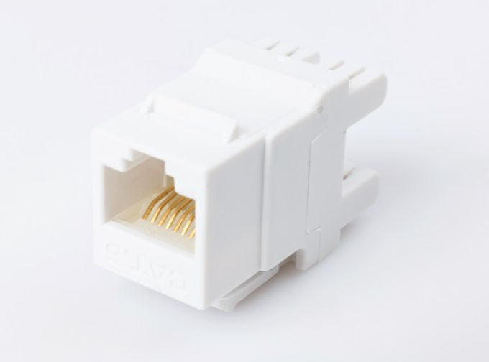

สถานการณ์ที่แตกต่างกันอาจต้องใช้สาย UTP ในการเดินสายตามรูปแบบการเดินสายไฟที่แตกต่างกัน ซึ่งหมายความว่าต้องเชื่อมต่อสายไฟแต่ละเส้นในสายเคเบิลตามลำดับที่แตกต่างกันไปยังชุดพินที่แตกต่างกันในขั้วต่อ RJ-45

ต่อไปนี้เป็นประเภทสายเคเบิลหลักที่ได้รับโดยใช้หลักการเดินสายเฉพาะ:

Ethernet Straight-through - ประเภทของสายเคเบิลเครือข่ายที่พบบ่อยที่สุด โดยทั่วไปจะใช้เพื่อเชื่อมต่อระหว่างโฮสต์กับสวิตช์และสวิตช์ไปที่เราเตอร์

Ethernet Crossover - สายเคเบิลที่ใช้ในการเชื่อมต่ออุปกรณ์ที่คล้ายกัน ตัวอย่างเช่นในการเชื่อมต่อสวิตช์กับสวิตช์โฮสต์ไปยังโฮสต์หรือเราเตอร์กับเราเตอร์ อย่างไรก็ตามสายเคเบิลแบบไขว้ถือเป็นแบบดั้งเดิมเนื่องจาก NIC ใช้การเชื่อมต่อแบบไขว้ที่ขึ้นกับปานกลาง (auto-MDIX) เพื่อตรวจจับประเภทสายเคเบิลโดยอัตโนมัติและทำการเชื่อมต่อภายใน

หมายเหตุ: สายเคเบิลประเภทอื่นคือสายเคเบิลแบบโรลโอเวอร์ซึ่งเป็นกรรมสิทธิ์ของ Cisco ใช้เพื่อเชื่อมต่อเวิร์กสเตชันกับเราเตอร์หรือสวิตช์คอนโซลพอร์ต

การใช้สายเคเบิลแบบไขว้หรือต่อตรงระหว่างอุปกรณ์อย่างไม่ถูกต้องอาจไม่ทำให้อุปกรณ์เสียหาย แต่การเชื่อมต่อและการสื่อสารระหว่างอุปกรณ์จะไม่เกิดขึ้น นี่เป็นข้อผิดพลาดทั่วไปและการตรวจสอบว่าการเชื่อมต่ออุปกรณ์ถูกต้องควรเป็นการดำเนินการแก้ไขปัญหาขั้นแรกหากไม่สามารถเชื่อมต่อได้

T568A and T568B Standards

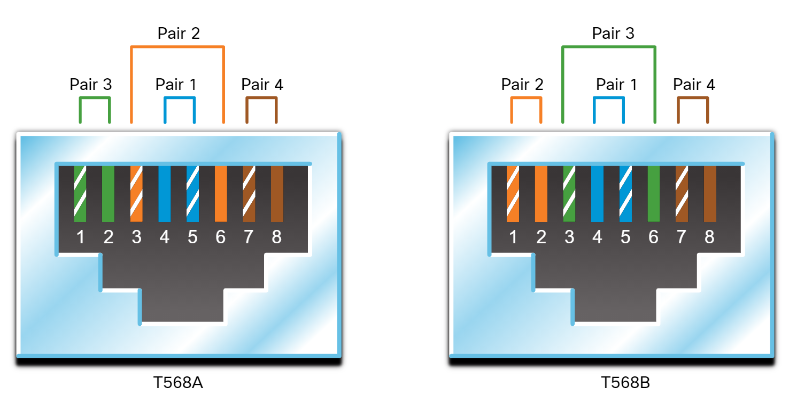

- สายเคเบิลใยแก้วนำแสง

ดังที่คุณได้เรียนรู้แล้วการเดินสายไฟเบอร์ออปติกเป็นสายเคเบิลประเภทอื่นที่ใช้ในเครือข่าย เนื่องจากมีราคาแพงจึงไม่นิยมใช้กับสายทองแดงประเภทต่างๆ แต่สายไฟเบอร์ออปติกมีคุณสมบัติบางอย่างที่ทำให้เป็นตัวเลือกที่ดีที่สุดในบางสถานการณ์ซึ่งคุณจะค้นพบในหัวข้อนี้

สายเคเบิลใยแก้วนำแสงส่งข้อมูลในระยะทางไกลและมีแบนด์วิดท์สูงกว่าสื่อเครือข่ายอื่น ๆ ซึ่งแตกต่างจากสายทองแดงสายไฟเบอร์ออปติกสามารถส่งสัญญาณโดยมีการลดทอนน้อยลงและมีภูมิคุ้มกันต่อ EMI และ RFI อย่างสมบูรณ์ ใยแก้วนำแสงมักใช้ในการเชื่อมต่ออุปกรณ์เครือข่าย

ใยแก้วนำแสงเป็นเส้นใยแก้วที่มีความยืดหยุ่น แต่บางและโปร่งใสมากไม่ใหญ่ไปกว่าเส้นผมของมนุษย์ บิตถูกเข้ารหัสบนเส้นใยเป็นแรงกระตุ้นแสง สายไฟเบอร์ออปติกทำหน้าที่เป็นท่อนำคลื่นหรือ“ ท่อแสง” เพื่อส่งแสงระหว่างปลายทั้งสองข้างโดยมีการสูญเสียสัญญาณน้อยที่สุด

ในการเปรียบเทียบให้พิจารณาม้วนกระดาษเปล่าที่มีด้านในเคลือบเหมือนกระจก มีความยาวหนึ่งพันเมตรและใช้ตัวชี้เลเซอร์ขนาดเล็กเพื่อส่งสัญญาณรหัสมอร์สด้วยความเร็วแสง โดยพื้นฐานแล้วนั่นคือวิธีการทำงานของสายเคเบิลใยแก้วนำแสงยกเว้นว่าจะมีเส้นผ่านศูนย์กลางเล็กกว่าและใช้เทคโนโลยีแสงที่ซับซ้อน

ประเภทของไฟเบอร์มีเดีย

สายไฟเบอร์ออปติกแบ่งออกเป็นสองประเภทอย่างกว้าง ๆ :

1.Single-mode fiber (SMF)

2.Multimode fiber (MMF)

SMF ประกอบด้วยแกนขนาดเล็กมากและใช้เทคโนโลยีเลเซอร์ราคาแพงในการส่งรังสีเดี่ยวดังแสดงในรูป SMF เป็นที่นิยมในสถานการณ์ทางไกลที่มีระยะทางหลายร้อยกิโลเมตรเช่นที่ต้องใช้ในโทรศัพท์ทางไกลและแอพพลิเคชั่นเคเบิลทีวี

หน้าตัดของสายเคเบิลใยแก้วนำแสงโหมดเดียวซึ่งประกอบด้วยแกนกลางแก้วที่มีเส้นผ่านศูนย์กลาง 9 ไมครอนล้อมรอบด้วยกระจกที่มีเส้นผ่านศูนย์กลาง 125 ไมครอนล้อมรอบด้วยการเคลือบโพลีเมอร์ การมองเห็นด้านข้างของเอ็กซเรย์แสดงให้เห็นว่าโครงสร้างสายเคเบิลประเภทนี้ทำให้เกิดทางตรงเดียวสำหรับแสง

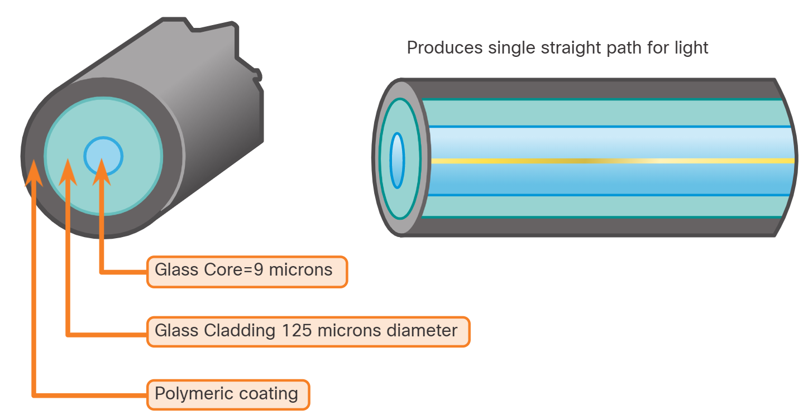

ความแตกต่างที่เน้นอย่างหนึ่งระหว่าง MMF และ SMF คือปริมาณการกระจายตัว การกระจายตัวหมายถึงการแพร่กระจายของชีพจรเบา ๆ เมื่อเวลาผ่านไป การกระจายที่เพิ่มขึ้นหมายถึงการสูญเสียความแรงของสัญญาณที่เพิ่มขึ้น MMF มีการกระจายตัวมากกว่า SMF นั่นคือเหตุผลที่ MMF สามารถเดินทางได้ไกลถึง 500 เมตรก่อนที่สัญญาณจะสูญเสีย

การใช้สายไฟเบอร์ออปติก

ขณะนี้มีการใช้สายไฟเบอร์ออปติกในอุตสาหกรรมสี่ประเภท:

Enterprise Networks - ใช้สำหรับแอพพลิเคชั่นสายเคเบิลกระดูกสันหลังและอุปกรณ์โครงสร้างพื้นฐานที่เชื่อมต่อกัน

Fiber-to-the-Home (FTTH) - ใช้เพื่อให้บริการบรอดแบนด์ตลอดเวลาสำหรับบ้านและธุรกิจขนาดเล็ก

Long-Haul Networks- ใช้โดยผู้ให้บริการเพื่อเชื่อมต่อประเทศและเมือง

Submarine Cable Networks- ใช้เพื่อจัดหาโซลูชันความเร็วสูงและความจุสูงที่เชื่อถือได้ซึ่งสามารถอยู่รอดได้ในสภาพแวดล้อมใต้ทะเลที่รุนแรงในระยะทางไม่ไกลจากมหาสมุทร ค้นหา "แผนที่กล้องถ่ายภาพสายเคเบิลใต้น้ำ" ในอินเทอร์เน็ตเพื่อดูแผนที่ต่างๆทางออนไลน์

จุดเน้นของเราในหลักสูตรนี้คือการใช้ไฟเบอร์ภายในองค์กร

ตัวเชื่อมต่อไฟเบอร์ออปติก

ขั้วต่อใยแก้วนำแสงของใยแก้วนำแสง มีตัวเชื่อมต่อใยแก้วนำแสงหลายแบบ ความแตกต่างที่สำคัญระหว่างประเภทของตัวเชื่อมต่อคือขนาดและวิธีการเชื่อมต่อ ธุรกิจตัดสินใจเกี่ยวกับประเภทของตัวเชื่อมต่อที่จะใช้โดยพิจารณาจากอุปกรณ์ของตน

หมายเหตุ: สวิตช์และเราเตอร์บางตัวมีพอร์ตที่รองรับตัวเชื่อมต่อไฟเบอร์ออปติกผ่านตัวรับส่งสัญญาณขนาดเล็ก form-factor pluggable (SFP) ค้นหาอินเทอร์เน็ตสำหรับ SFP ประเภทต่างๆ

ตัวเชื่อมต่อ ST เป็นหนึ่งในประเภทตัวเชื่อมต่อแรกที่ใช้ ขั้วต่อล็อคอย่างแน่นหนาด้วยกลไกรูปแบบ“ Twist-on / twist-off”

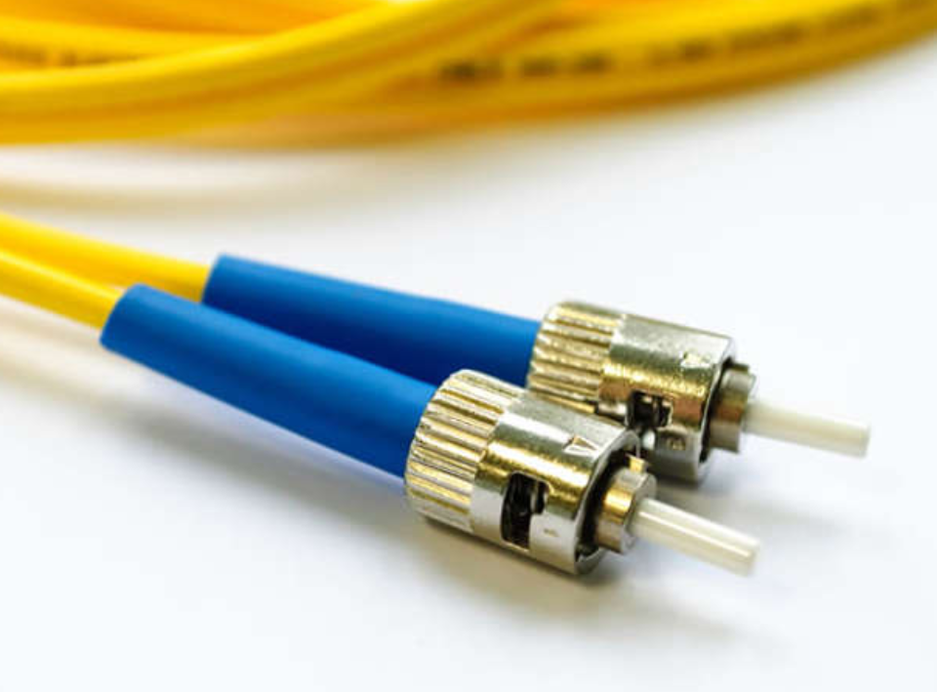

จนกระทั่งเมื่อไม่นานมานี้แสงสามารถเดินทางในทิศทางเดียวผ่านใยแก้วนำแสง ต้องใช้เส้นใยสองเส้นเพื่อรองรับการทำงานแบบฟูลดูเพล็กซ์ ดังนั้นสายแพทช์ไฟเบอร์ออปติกจะรวมสายเคเบิลใยแก้วนำแสงสองเส้นเข้าด้วยกันและยุติด้วยตัวเชื่อมต่อแบบเส้นใยเดี่ยวมาตรฐานคู่หนึ่ง ขั้วต่อไฟเบอร์บางตัวยอมรับทั้งเส้นใยรับและส่งในขั้วต่อเดียวที่เรียกว่าขั้วต่อดูเพล็กซ์ดังแสดงในตัวเชื่อมต่อ LC Multimode แบบดูเพล็กซ์ในรูป มาตรฐาน BX เช่น 100BASE-BX ใช้ความยาวคลื่นที่แตกต่างกันสำหรับการส่งและรับผ่านเส้นใยเดี่ยว

Fiber Patch Cords

Fiber Patch Cordsจำเป็นสำหรับการเชื่อมต่ออุปกรณ์โครงสร้างพื้นฐาน การใช้สีแยกความแตกต่างระหว่างสายแพทช์โหมดเดี่ยวและมัลติโหมด แจ็คเก็ตสีเหลืองใช้สำหรับสายไฟเบอร์โหมดเดี่ยวและสีส้ม (หรือ aqua) สำหรับสายไฟเบอร์มัลติโหมด

ไฟเบอร์กับทองแดง

การใช้สายไฟเบอร์ออปติกมีข้อดีหลายประการเมื่อเทียบกับสายทองแดง ตารางจะเน้นความแตกต่างบางประการเหล่านี้

ในปัจจุบันในสภาพแวดล้อมขององค์กรส่วนใหญ่ใยแก้วนำแสงส่วนใหญ่จะใช้เป็นสายเคเบิลกระดูกสันหลังสำหรับการเชื่อมต่อแบบจุดต่อจุดระหว่างอุปกรณ์กระจายข้อมูลที่มีปริมาณการใช้งานสูง นอกจากนี้ยังใช้สำหรับการเชื่อมต่อโครงข่ายของอาคารในวิทยาเขตหลายอาคาร เนื่องจากสายไฟเบอร์ออปติกไม่นำไฟฟ้าและมีการสูญเสียสัญญาณต่ำจึงเหมาะสำหรับการใช้งานเหล่านี้

| **ปัญหา** | **UTP Cabling** | **Fiber-Optic Cabling** |
| --- | --- | --- |
| Bandwidth supported | 10 Mb/s - 10 Gb/s | 10 Mb/s - 100 Gb/s |
| ระยะทาง | Relatively short (1 - 100 meters) | Relatively long ( 1 - 100,000 meters) |
| Immunity to EMI and RFI | Low | High (Completely immune) |
| Immunity to electrical hazards | Low | High (Completely immune) |
| Media and connector costs | Lowest | Highest |
| Installation skills required | Lowest | Highest |
| Safety precautions | Lowest | Highest |

- สื่อแบบไร้สาย

สื่อไร้สายมีสัญญาณแม่เหล็กไฟฟ้าซึ่งแสดงถึงเลขฐานสองของการสื่อสารข้อมูลโดยใช้ความถี่วิทยุหรือไมโครเวฟ

สื่อไร้สายเป็นตัวเลือกการเคลื่อนย้ายที่ดีที่สุดสำหรับสื่อทั้งหมดและจำนวนอุปกรณ์ที่เปิดใช้งานระบบไร้สายยังคงเพิ่มขึ้นอย่างต่อเนื่อง ขณะนี้ระบบไร้สายเป็นวิธีหลักที่ผู้ใช้เชื่อมต่อกับเครือข่ายภายในบ้านและองค์กร

นี่คือข้อ จำกัด บางประการของระบบไร้สาย:

พื้นที่ครอบคลุม - เทคโนโลยีการสื่อสารข้อมูลแบบไร้สายทำงานได้ดีในสภาพแวดล้อมแบบเปิด อย่างไรก็ตามวัสดุก่อสร้างบางชนิดที่ใช้ในอาคารและโครงสร้างรวมถึงภูมิประเทศในท้องถิ่นจะ จำกัด การครอบคลุมที่มีประสิทธิภาพ

สัญญาณรบกวน - ระบบไร้สายไวต่อสัญญาณรบกวนและอาจถูกรบกวนได้โดยอุปกรณ์ทั่วไปเช่นโทรศัพท์ไร้สายในบ้านไฟฟลูออเรสเซนต์บางประเภทเตาอบไมโครเวฟและการสื่อสารไร้สายอื่น ๆ

ความปลอดภัย - การครอบคลุมการสื่อสารไร้สายไม่จำเป็นต้องเข้าถึงสื่อทางกายภาพ ดังนั้นอุปกรณ์และผู้ใช้ที่ไม่ได้รับอนุญาตให้เข้าถึงเครือข่ายสามารถเข้าถึงการส่งผ่านได้ การรักษาความปลอดภัยเครือข่ายเป็นองค์ประกอบหลักของการดูแลระบบเครือข่ายไร้สาย

สื่อที่ใช้ร่วมกัน - WLAN ทำงานแบบ half-duplex ซึ่งหมายความว่าสามารถส่งหรือรับได้ครั้งละหนึ่งอุปกรณ์เท่านั้น สื่อไร้สายจะใช้ร่วมกันระหว่างผู้ใช้ไร้สายทั้งหมด ผู้ใช้จำนวนมากที่เข้าถึง WLAN พร้อมกันส่งผลให้แบนด์วิดท์สำหรับผู้ใช้แต่ละคนลดลง

แม้ว่าระบบไร้สายจะได้รับความนิยมเพิ่มขึ้นสำหรับการเชื่อมต่อเดสก์ท็อปทองแดงและไฟเบอร์เป็นสื่อชั้นกายภาพที่ได้รับความนิยมมากที่สุดสำหรับการติดตั้งอุปกรณ์เครือข่ายตัวกลางเช่นเราเตอร์และสวิตช์

ประเภทของสื่อไร้สาย

มาตรฐานอุตสาหกรรม IEEE และโทรคมนาคมสำหรับการสื่อสารข้อมูลแบบไร้สายครอบคลุมทั้งดาต้าลิงค์และฟิสิคัลเลเยอร์ ในแต่ละมาตรฐานเหล่านี้ข้อกำหนดทางกายภาพของเลเยอร์จะถูกนำไปใช้กับพื้นที่ที่มีดังต่อไปนี้:

ข้อมูลการเข้ารหัสสัญญาณวิทยุ

ความถี่และกำลังส่ง

ข้อกำหนดในการรับและถอดรหัสสัญญาณ

การออกแบบและสร้างเสาอากาศ

นี่คือมาตรฐานไร้สาย:

Wi-Fi (IEEE 802.11) - เทคโนโลยี LAN ไร้สาย (WLAN) หรือที่เรียกกันทั่วไปว่า Wi-Fi WLAN ใช้โปรโตคอลที่อิงตามการช่วงชิงที่เรียกว่าผู้ให้บริการรับรู้การเข้าถึง / การหลีกเลี่ยงการชนกันหลายครั้ง (CSMA / CA) NIC ไร้สายต้องฟังก่อนส่งสัญญาณเพื่อตรวจสอบว่าช่องสัญญาณวิทยุชัดเจนหรือไม่ หากอุปกรณ์ไร้สายอื่นกำลังส่งสัญญาณ NIC จะต้องรอจนกว่าช่องสัญญาณจะชัดเจน Wi-Fi เป็นเครื่องหมายการค้าของ Wi-Fi Alliance Wi-Fi ใช้กับอุปกรณ์ WLAN ที่ผ่านการรับรองตามมาตรฐาน IEEE 802.11

Bluetooth (IEEE 802.15) - เป็นมาตรฐานเครือข่ายพื้นที่ส่วนบุคคลไร้สาย (WPAN) หรือที่เรียกกันทั่วไปว่า“ บลูทู ธ ” ใช้กระบวนการจับคู่อุปกรณ์เพื่อสื่อสารในระยะทางตั้งแต่ 1 ถึง 100 เมตร

WiMAX (IEEE 802: 16) - รู้จักกันทั่วไปว่า Worldwide Interoperability for Microware Access (WiMAX) มาตรฐานไร้สายนี้ใช้โทโพโลยีแบบจุดต่อหลายจุดเพื่อให้การเข้าถึงบรอดแบนด์ไร้สาย

Zigbee (IEEE 802.15.4) - Zigbee เป็นข้อกำหนดที่ใช้สำหรับอัตราข้อมูลต่ำการสื่อสารพลังงานต่ำ มีไว้สำหรับแอพพลิเคชั่นที่ต้องการข้อมูลระยะสั้นอัตราข้อมูลต่ำและอายุการใช้งานแบตเตอรี่ที่ยาวนาน โดยทั่วไปแล้ว Zigbee จะใช้สำหรับสภาพแวดล้อมทางอุตสาหกรรมและ Internet of Things (IoT) เช่นสวิตช์ไฟไร้สายและการรวบรวมข้อมูลอุปกรณ์ทางการแพทย์

Wireless LAN

การใช้ข้อมูลไร้สายทั่วไปทำให้อุปกรณ์สามารถเชื่อมต่อแบบไร้สายผ่าน LAN โดยทั่วไป WLAN ต้องการอุปกรณ์เครือข่ายต่อไปนี้:

Wireless Access Point (AP) - สิ่งเหล่านี้เน้นสัญญาณไร้สายจากผู้ใช้และเชื่อมต่อกับโครงสร้างพื้นฐานเครือข่ายที่ใช้ทองแดงที่มีอยู่เช่นอีเธอร์เน็ต เราเตอร์ไร้สายในบ้านและธุรกิจขนาดเล็กรวมฟังก์ชันของเราเตอร์สวิตช์และจุดเชื่อมต่อไว้ในอุปกรณ์เดียวดังแสดงในรูป

Wireless NIC adapters - ให้ความสามารถในการสื่อสารไร้สายไปยังโฮสต์เครือข่าย

เมื่อเทคโนโลยีได้พัฒนาขึ้นจึงมีมาตรฐานที่ใช้ WLAN Ethernet จำนวนมากเกิดขึ้น เมื่อซื้ออุปกรณ์ไร้สายตรวจสอบความเข้ากันได้และการทำงานร่วมกัน

ประโยชน์ของเทคโนโลยีการสื่อสารข้อมูลแบบไร้สายนั้นเห็นได้ชัดโดยเฉพาะอย่างยิ่งการประหยัดค่าเดินสายในสถานที่ที่มีค่าใช้จ่ายสูงและความสะดวกในการเคลื่อนย้ายโฮสต์ ผู้ดูแลระบบเครือข่ายต้องพัฒนาและใช้นโยบายและกระบวนการรักษาความปลอดภัยที่เข้มงวดเพื่อปกป้อง WLAN จากการเข้าถึงโดยไม่ได้รับอนุญาตและความเสียหาย